Tema 1
la disciplina
Tehnici de Programare
Calculator de polinoame

Nume și prenume: Hădărean Andreea – Roxana
Grupa: 30226
An universitar: 2018-2019

Cuprins

1. Obiective…………………………………….……………………………………………….……. ….2
1.1 Obiectiv principal………………………………………….……………..………………………………………………………….... 2
1.2 Obiective secundare……………………………..………………….……...………………………………………………………….2
2. Analiza problemei………………………………………………….………………………………….3
3. Proiectare………………………………………………………………….………………….……. …5
3.1 Structuri de date………………………………………………………………….………………………………………………….......5
3.2 Diagrame UML……………………………………………………………………..………………………………………………........5
3.3 Algoritmi………………………………………………………………………………………………………………………..................6
4. Implementare…………………………………………………...………………………………….….7
5. Rezultate……………………………………………………………………………………….……. 11
6. Concluzii……………………………………………………………………………………….……. 12
7. Bibliografie…………………………………………………………………………………….……. 13

- Obiective
  - Obiectiv principal
Principalul obiectiv al temei constă în propunerea, proiectarea și implementarea unui sistem de procesare a polinoamelor de o singură variabilă cu coeficienți întregi.
  - Obiective secundare
Obiectiv secundar | Descriere | Capitol
Alegerea structurilor de date | Alese astfel încât să faciliteze adăugarea și extragerea. | 3
Împărțirea pe pachete | Fiecare pachet conține clase ce îndeplinesc sarcini înrudite. | 3
Împărțirea pe clase | Fiecare clasă îndeplinește o singură sarcină. | 3
Dezvoltarea algoritmilor | S-au utilizat algoritmi matematici. | 3
Implementare | Descrierea în Java a algoritmilor matematici. | 4
Testare | Pentru fiecare operație s-au implementat două teste. | 5

- Analiza problemei
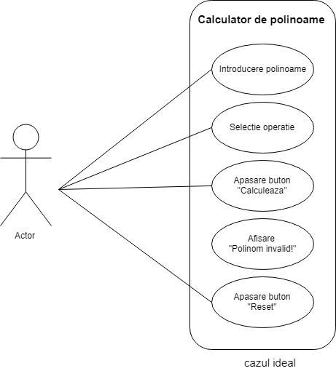
Cazul ideal de utilizare are ca principal actor un utilizator al programului pentru procesarea polinoamelor. Acest caz se descrie după cum urmează:
- Utilizatorul va introduce de la tastatură polinoamele ce vor fi procesate.
- Utilizatorul va selecta dintr-o listă una dintre cele șapte operații disponibile: adunare, scădere, înmulțire, împărțire, derivare, integrare.
- Utilizatorul va apăsa butonul “Calculează”.
- Programul va afișa într-o căsuță separată polinomul rezultat.
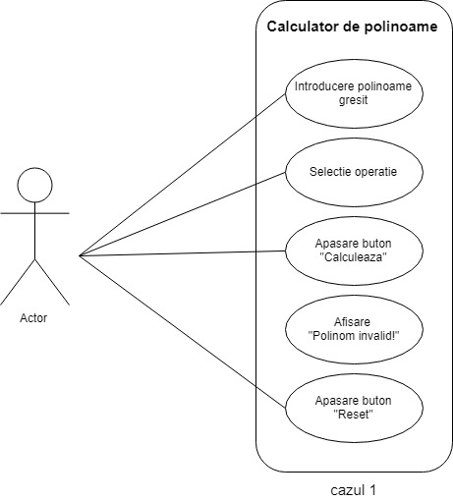
- După apăsarea butonului „Reset”, utilizatorul poate introduce alte polinoame ce vor fi procesate.
Pe parcursul utilizării programului pot apărea diferite deviații:
Cazul I:
1A. Utilizatorul va introduce unul sau ambele polinoame greșit.
- Utilizatorul va apăsa butonul “Calculează”.
- Programul va afișa un mesaj de eroare: “Polinom invalid!”.
- Utilizatorul va reintroduce cele două polinoame după apăsarea butonului „Reset”.
- Utilizarea programului se continuă în mod normal.

Cazul II:
1B. Utilizatorul va introduce de la tastatură polinoamele ce vor fi procesate; polinomul 2 are valoarea 0;
- Utilizatorul va selecta din listă operația de împărțire.
- Utilizatorul va apăsa butonul “Calculează”.
- Programul va afișa în căsuța pentru rezultat un mesaj de eroare.
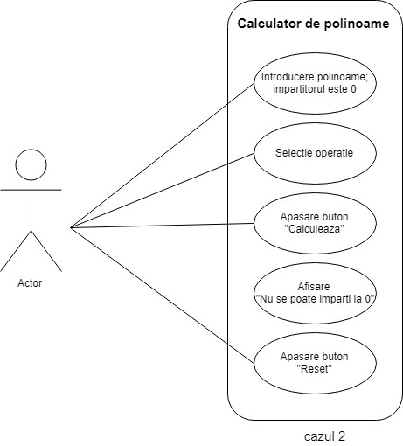
- După apăsarea butonului „Reset”, utilizatorul poate introduce alte polinoame ce vor fi procesate.

- Proiectare
  - Structuri de date
Pentru stocarea unui polinom s-a utilizat un ArrayList de monoame, astfel fiind facilitate operațiile de adăugare și extragere din listă. De asemenea, lista nu are o dimensiune fixă, aceasta modificându-se cu fiecare operație. Cu toate acestea, la fiecare adăugare sau extragere, elementele trebuie shiftate pentru a actualiza lista. Astfel, pentru o listă de n elemente, timpul necesar devine O(n).
  - Diagrame UML
b1. Diagrama de clase
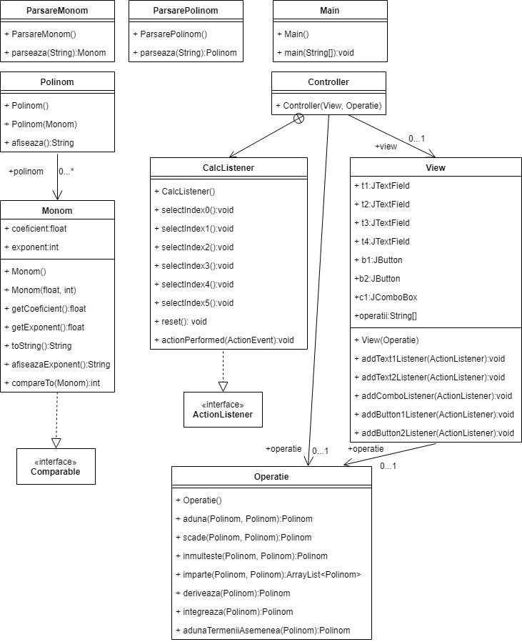

b2. Diagrama de pachete
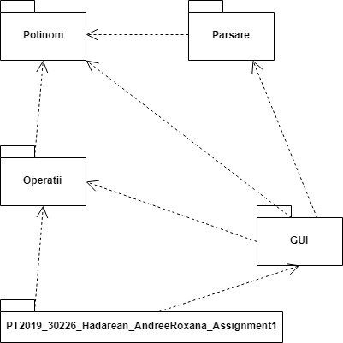

  - Algoritmi
În algebra, „Polynomial long division” este un algoritm utilizat pentru împărțirea unui polinom cu un alt polinom ce are gradul mai mic sau egal cu al polinomului deîmpărțit. Acest algoritm a stat la baza implementării operației de împărțire, fiind adaptat structurii de date utilizate. Algoritmul este prezentat mai jos:
polynomial_long_division(N, D) returns (q, r):
if degree(D) < 0 then error // N, D, q, r are vectors
q ← 0
while degree(N) ≥ degree(D)
d ← D shifted right by (degree(N) - degree(D))
q(degree(N) - degree(D)) ← N(degree(N)) / d(degree(d)) // by construction, degree(d) = degree(N)
d ← d * q(degree(N) - degree(D))
N ←N-d
endwhile
r ← N
return (q, r)
- Implementare
- Pachetul Polinom
a1. Clasa Monom
În clasa Monom se regăsesc două câmpuri importante: câmpul coeficient ce va reține valoarea coeficientului monomului și câmpul exponent ce va reține valoarea pozitivă a exponentului monomului. Clasa conține și doi constructori, unul ce inițializează ambele câmpuri cu valoarea 0, și unul ce va inițializa câmpurile cu valori trimise ca parametrii. De asemenea, clasa Monom implementează interfața Comparable, astfel fiind suprascrisă metoda compareTo(Monom o), ce va ajuta la sortarea descrescătoare a polinoamelor în funcție de exponent. O altă metodă suprascrisă este metoda toString(), metodă ce tratează toate formele în care poate apărea un monom, fiind utilizată mai apoi pentru a afișa în interfața grafică rezultatul operațiilor implementate.
a2. Clasa Polinom
Polinoamele ce vor fi procesate sunt stocate ca liste de monoame, astfel clasa Polinom conține un ArrayList de monoame. Există doi constructori, primul neavând implementare iar cel de al doilea primește ca parametru un monom pe care mai apoi îl introduce în ArrayList-ul de monoame. În clasă este implementată o singură metodă, metoda afișează() ce returnează un String. În această metodă, lista de monoame este parcursă iar pentru fiecare monom se apelează metoda toString() din clasa Monom.
- Pachetul Parsare
b1. Clasa ParsareMonom
În clasa ParsareMonom este implementată o metodă ce primește ca parametru un String și returnează un monom. Inițial se calculează poziția la care se găsește caracterul 'x' în String-ul de intrare. Dacă poziția este mai mică decât 0, monomul va conține valoarea coeficientului (de exemplu „5”), exponentul fiind 0. În cazul în care poziția este 0, coeficientul este 1. Se verifică dacă poziția semnului specific ridicării la putere, `^`, este mai mică decât 0, caz în care exponentul va fi 1 (de exemplu „x”). În caz contrar, exponentul va fi valoarea ce pornește de la poziția caracterului 'x' incrementată cu doi și până la finalul String-ului (de exemplu “x^2”). În mod similar se tratează cazul în care 'x' se află pe poziția 1, poziția 0 fiind ocupată de caracterul '-' (de exemplu “-x” sau “-x^2”). Dacă poziția lui 'x' este mai mare decât 1, subString-ul ce pornește de la poziția 0 până la poziția lui 'x' va fi parsat și atribuit coeficientului monomului iar dacă există caracterul `^`, ceea ce urmează după el va fi parsat și atribuit exponentului (de exemplu „12x^2”). În cazul în care caracterul `^` nu există, exponentul va primi valoarea 1 (de exemplu „12x”).
b2. Clasa ParsarePolinom
Clasa ParsarePolinom implementează o singură metodă ce primește ca parametru un String și returnează o instanță a clasei Polinom. În Stringul primit ca parametru se înlocuiesc toate caracterele '-' cu '+-' pentru ca mai apoi să se genereze un șir de String-uri prin împărțirea String-ului original în funcție de semnul “+”. Pentru fiecare String din șir se apelează metoda parseaza(String s) din clasa ParsareMonom, obținându-se un monom ce va fi adăugat în lista de monoame a polinomului.
- Pachetul Operații
c1. Clasa Operație
În clasa Operație sunt descrise metodele utilizate pentru realizarea operațiilor asupra polinoamelor:
- Adunarea
Metoda aduna(Polinom p1, Polinom p2) returnează un alt Polinom, polinomul sumă. Inițial, monoamele ambelor polinoame primite ca parametrii sunt adăugate în lista polinomului sumă. Mai apoi, se apelează metoda adunaTermeniiAsemenea(Polinom p).
- Scăderea
Metoda utilizată pentru scăderea a două polinoame este similară cu cea de adunare, în lista polinomului diferență fiind adăugate monoamele primului polinom, respectiv monoamele cu semn schimbat (coeficientul înmulțit cu -1) a celui de al doilea polinom. Se apelează metoda adunaTermeniiAsemenea(Polinom p). La final, lista este sortată descrescător.
- Înmulțirea
Pentru înmulțirea a două polinoame, metoda utilizată primește ca parametrii două polinoame și va returna un polinom produs. Parcurgând în două bucle „for” listele celor două polinoame, se adaugă
în lista polinomului produs câte un nou monom ce va avea ca și coeficient produsul coeficienților monoamelor de pe poziția i, respectiv j, iar ca exponent, suma exponenților monoamelor de pe aceleași poziții. Metoda adunaTermeniiAsemenea(Polinom p) este apelată pentru a aduna monoamele ce au același exponent. La final, lista polinomului rezultat este sortată descrescător.

- Împărțirea
Algoritmul utilizat pentru împărțirea a două polinoame a fost prezentat în capitolul 3.3. Metoda
împarte(Polinom p1, Polinom p2) va returna un ArrayList de polinoame, pe poziția 0 aflându-se polinomul cât, iar pe poziția 1 polinomul rest. În lista polinomului copie se păstrează inițial lista polinomului deîmpărțit, aceasta modificându-se după fiecare iterație. Monoamele câtului vor avea exponentul egal cu diferența exponenților monoamelor de pe poziția 0 din listele polinoamelor de intrare. Dacă diferența este mai mică decât 0, împărțirea se oprește. Coeficientul va fi egal cu coeficientul monomului de pe poziția 0 a polinomului deîmpărțit. Polinomul împărțitor se va înmulți cu monomul de pe poziția i. Mai apoi, rezultatul se înmulțește cu -1 și se adună cu polinomul copie. Se elimină termenii cu coeficient 0, iar restul obținut devine noua copie. Câtul și restul de adaugă în ArrayList-ul ce va fi returnat.
- Derivarea
Metoda folosită pentru derivarea unui polinom va primi ca parametru polinomul ce urmează să fie derivat. Lista de monoame a polinomului de intrare se adaugă în lista polinomului derivată. Parcurgând lista de monoame a derivatei, se verifică dacă există monoame ce au coeficientul egal cu 0. În caz afirmativ, acestea se elimină din listă. Ulterior, se adaugă la poziția i un nou monom ce va avea coeficientul egal cu produsul dintre vechiul coeficient și vechiul exponent, și exponentul egal cu vechiul exponent crescut cu o unitate. Se elimină monomul de la poziția i + 1 și se returnează polinomul derivată sortat.
- Integrarea
Metoda integreaza(Polinom p1) returnează un polinom integrală ce va avea coeficienții monoamelor din listă egali cu câtul împărțirii dintre vechiul coeficient și vechiul exponent adunat cu 1. Exponentul va fi incrementat cu 1.
- Adunarea termenilor asemenea
Pentru a aduna termenii asemenea dintr-un polinom, lista de monoame a acestuia se parcurge în două bucle „for”, prima pornind de la 0 iar cea de a doua de la 1. Dacă se găsesc două monoame ce au
aceeași exponenți, coeficienții lor se adună, în listă adăugându-se la poziția i monomul cu coeficientul și exponentul rezulat. Monoamele de pe pozițiile i + 1, respectiv j, se elimină din listă.

d. Pachetul GUI
d1. Clasa View
Clasa View moștenește clasa JFrame. Câmpurile clasei sunt reprezentate de referințe spre clasele ( JTextField, JButton, JComboBox) ce vor ajuta la modelarea interfeței grafice. De asemenea, se creează și o instanță a clasei Operație, clasă ce va juca rolul modelului specific modelului arhitectural

Model-View-Controller. În interiorul clasei se găsește un singur constructor ce va crea un JPanel și căruia îi va seta layout-ul ca fiind de tipul GridBagLayout. Sunt apelați constructorii claselor elementelor ce vor alcătui interfața grafică, elemente ce mai apoi vor fi adăugate pe panelul p. Se setează conținutul vederii ca fiind panelul p, se setează dimensiunea acesteia și operație de închidere. Clasa implementează și metodele prin care se adaugă ascultători căsuțelor de text, butoanelor și căsuței combinate.
d2. Clasa Controller
Câmpurile clasei Controller reprezintă referințe spre clasa View și spre clasa Operație, ce îndeplinește rolul modelului. În constructorul clasei se apelează metodele pentru adăugarea ascultătorilor pentru fiecare element al interfeței grafice. Mai apoi, se definește o clasă internă, CalcListener, ce implementează interfața ActionListener. În interiorul acestei clase sunt implementate 6 metode similare, metode apelate la selectarea de către utilizator a unei variante din căsuța combinată. Inițial, se verifică dacă una dintre căsuțele de text a rămas goală, în caz afirmativ polinomul asociat respectivei căsuțe devenind element neutru (0 pentru adunare și scădere, 1 pentru înmulțire și împărțire). În cazul în care în polinomul introdus există monoame ce au același exponent ( de exemplu „x^2+x^2”), acestea se adună. Polinoamele sunt sortate și mai apoi adunate, polinomul rezultat fiind afișat în căsuța de text destinată rezultatului. Toate aceste operații se realizează în interiorul unei instructiuni try. Această instrucțiune are și o clauză catch, în care se interceptează o excepție de tipul NumberFormatException. În cazul în care din metoda de parsare este aruncată o astfel de excepție, în căsuța de text pentru rezultat se afișează un mesaj de eroare: „Polinom invalid!”. De asemenea, este descrisă și metoda apelată la apăsarea butonului „Reset”, metodă ce va seta toate căsuțele interfeței grafice la null. În final, este suprascrisă metoda actionPerformed(actionEvent action). În funcție de sursa evenimentului, metoda ce îl va trata este apelată.
- Rezultate
Pentru testarea operațiilor implementate asupra polinoamelor s-a folosit framework-ul Junit. În clasa Assignment1Test sunt descrise paisprezece scenarii pentru testare, câte două pentru fiecare operație. În fiecare metodă de test se creează instanțe ale clasei Parsare, Polinom și Operație (în cazul testării operațiilor aritmetice). De asemenea, se construiește un polinom sau un ArrayList de polinoame (în cazul operației de împărțire) ce va conține rezultatul așteptat. Ulterior se apelează metodele specifice cazurilor de test, comparându-se rezultatul obținut cu cel așteptat.
Primul test al operației de parsare este corect, String-ul de intrare fiind separat în subString-uri de forma „coefixientx^exponent”. Din aceste subString-uri o să se extragă coeficienții și exponenții, alcătuindu-se astfel un polinom ce va fi procesat. Cel de al doilea test este incorect, polinomul introdus având două variabile. În acest caz, se aruncă o excepție de tipul NumberFormatException.
La fel ca și în cazul parsării, și pentru operațiile aritmetice primul test este corect, obținând-se rezultatele așteptate, iar cel de al doilea greșit, rezultatul obținut nefiind cel așteptat. Pentru a doua testare, rezultatul așteptat a fost intenționat introdus greșit, astfel demonstrând corectitudinea implementării operațiilor artimetice.
În cazul operației de împărțire, pentru cel de al doilea test este de așteptat să se arunce o excepție de tipul NullPointerException, metoda specifică operației returnând null dacă gradul polinomului împărțitor este mai mare decât gradul polinomului deîmpărțit, caz tratat în acest test.

- Concluzii
Realizând prima temă la disciplina Tehnici de Programare, am reușit să aprofundez unele concepte deja știute, precum crearea unei interfețe grafice și testare folosind JUnit, dar și să deprind cunostinte noi. Prin proiectarea unui sistem pentru procesarea polinoamelor, am învățat să construiesc diagrama de clase, use-case-uri dar și diagrame de pachet. De asemenea, am înțeles nevoia de a împarți proiectul în pachete, pachete ce pot fi considerate sub-proiecte, fiecare cu responsabilitatea sa. Astfel, procesul de proiectare și de implementare devine mai ușor, concentrându-mă la un moment dat pe o singură sarcină.
Pentru dezvoltarea ulterioară a proiectului, se poate modifica structura polinomului și metoda de parsare pentru a fi posibilă procesarea polinoamelor de mai multe variabile. O altă metodă posibilă de extindere a proiectului constă în a crea o nouă clasă pentru numere complexe, astfel putând procesa și polinoame ce au coeficienți complecși. Totodată, se poate implementa și un algoritm pentru obținerea rădăcinilor unui polinom de o variabilă.

- Bibliografie
- https://rosettacode.org/wiki/Polynomial_long_division
- https://en.wikipedia.org/wiki/Polynomial_long_division
- https://www.visual-paradigm.com/guide/uml-unified-modeling-language/what-is-package-diagram/
- https://www.lucidchart.com/pages/uml-use-case-diagram

